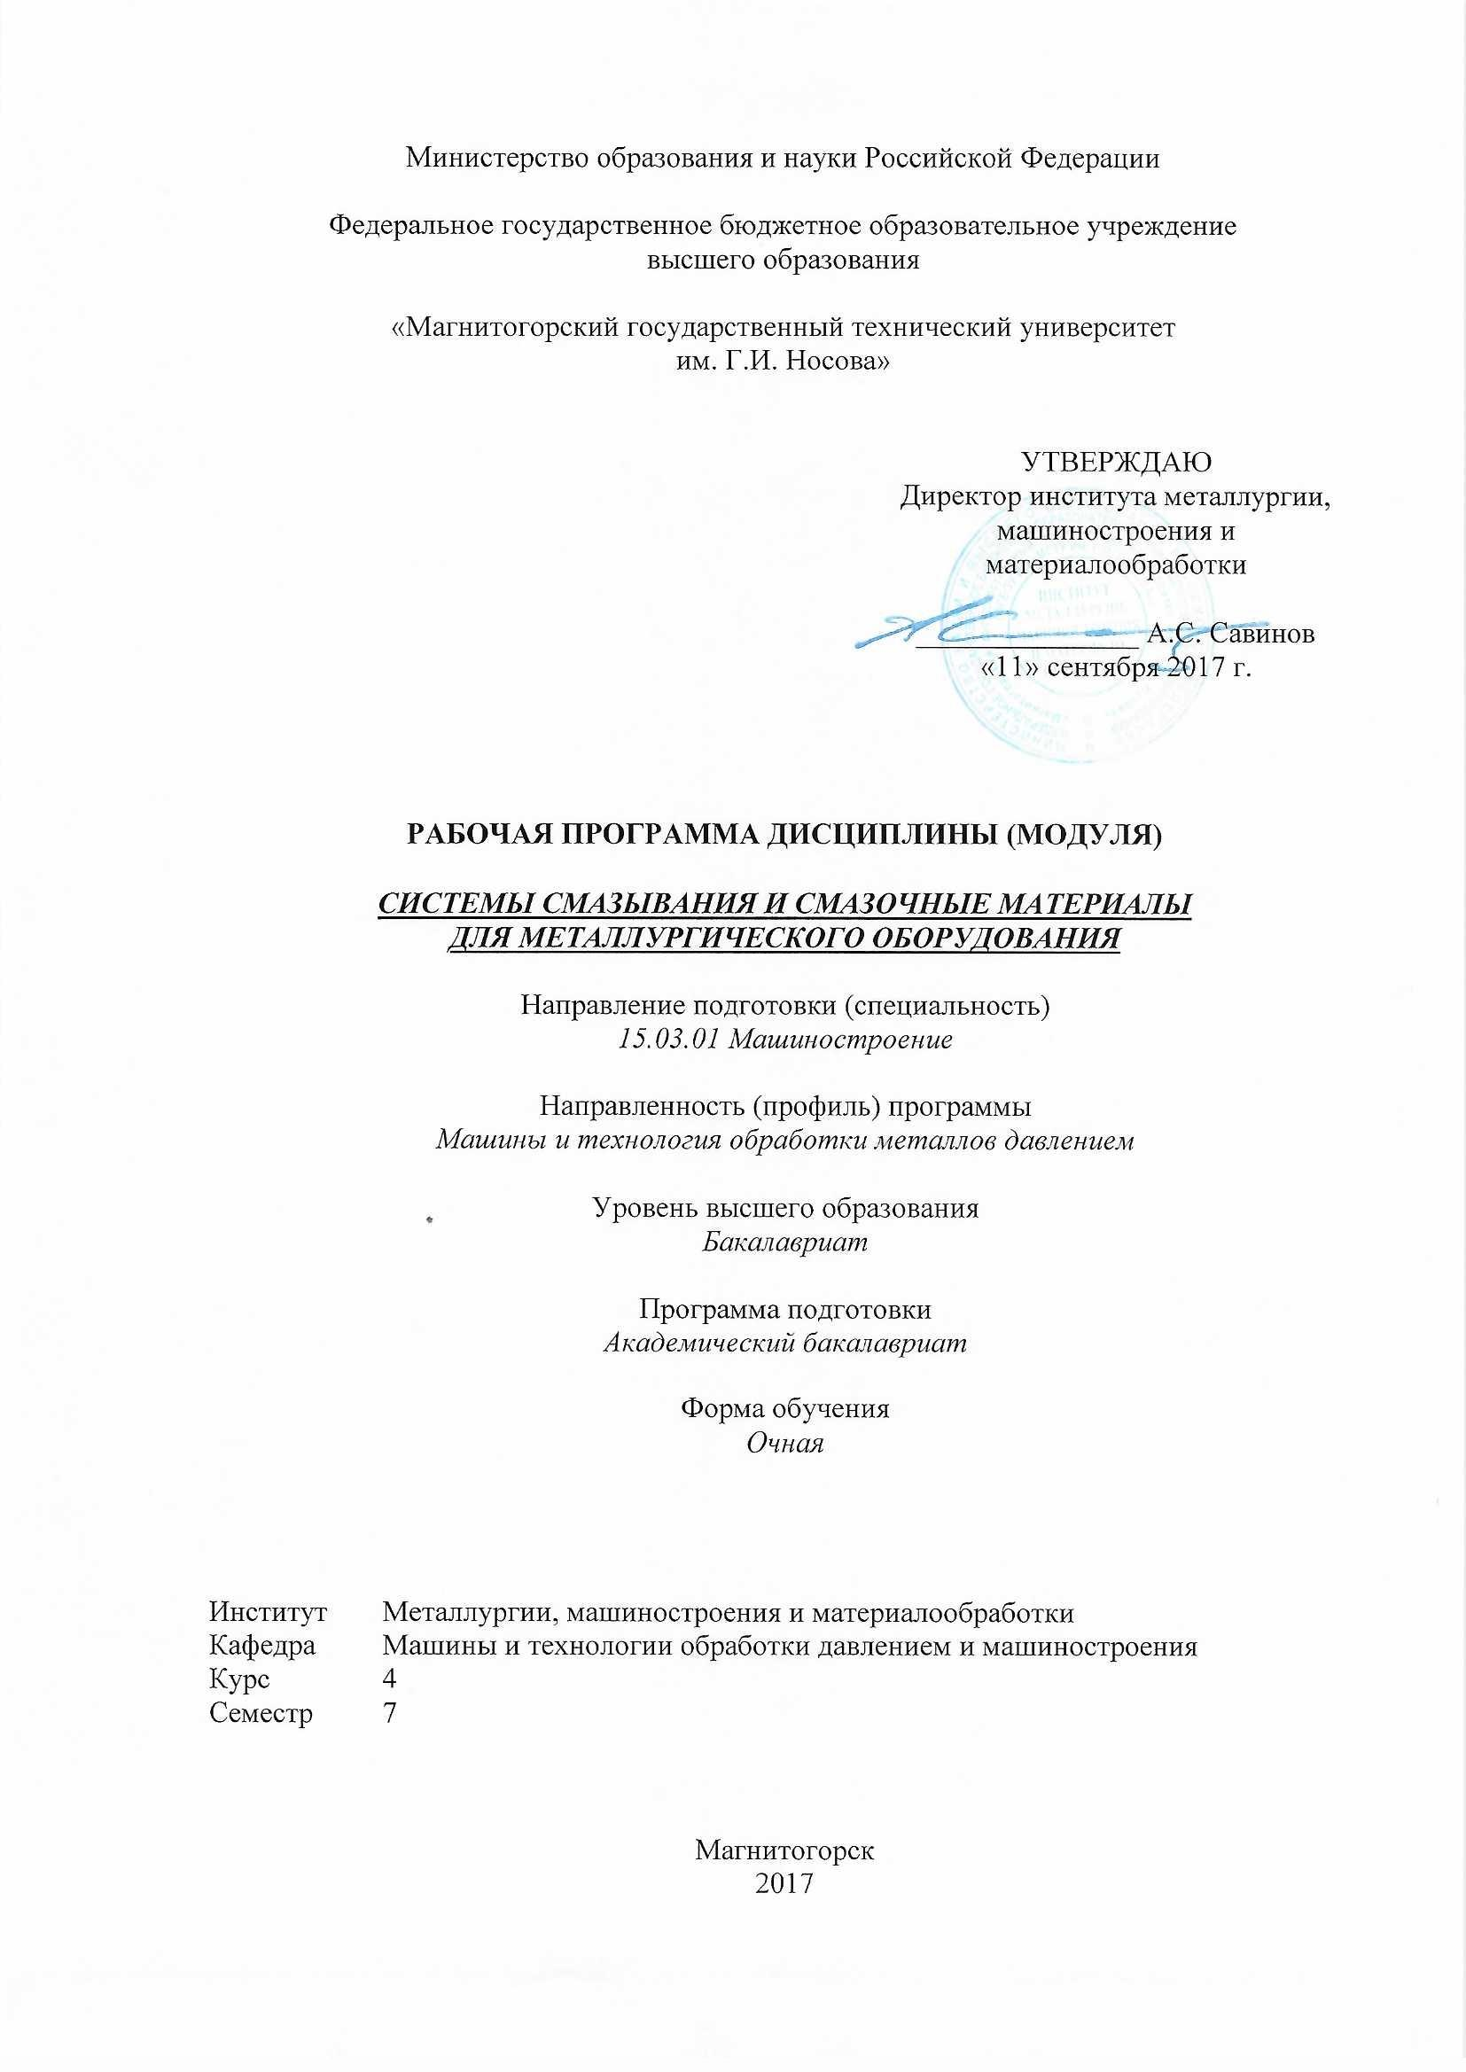

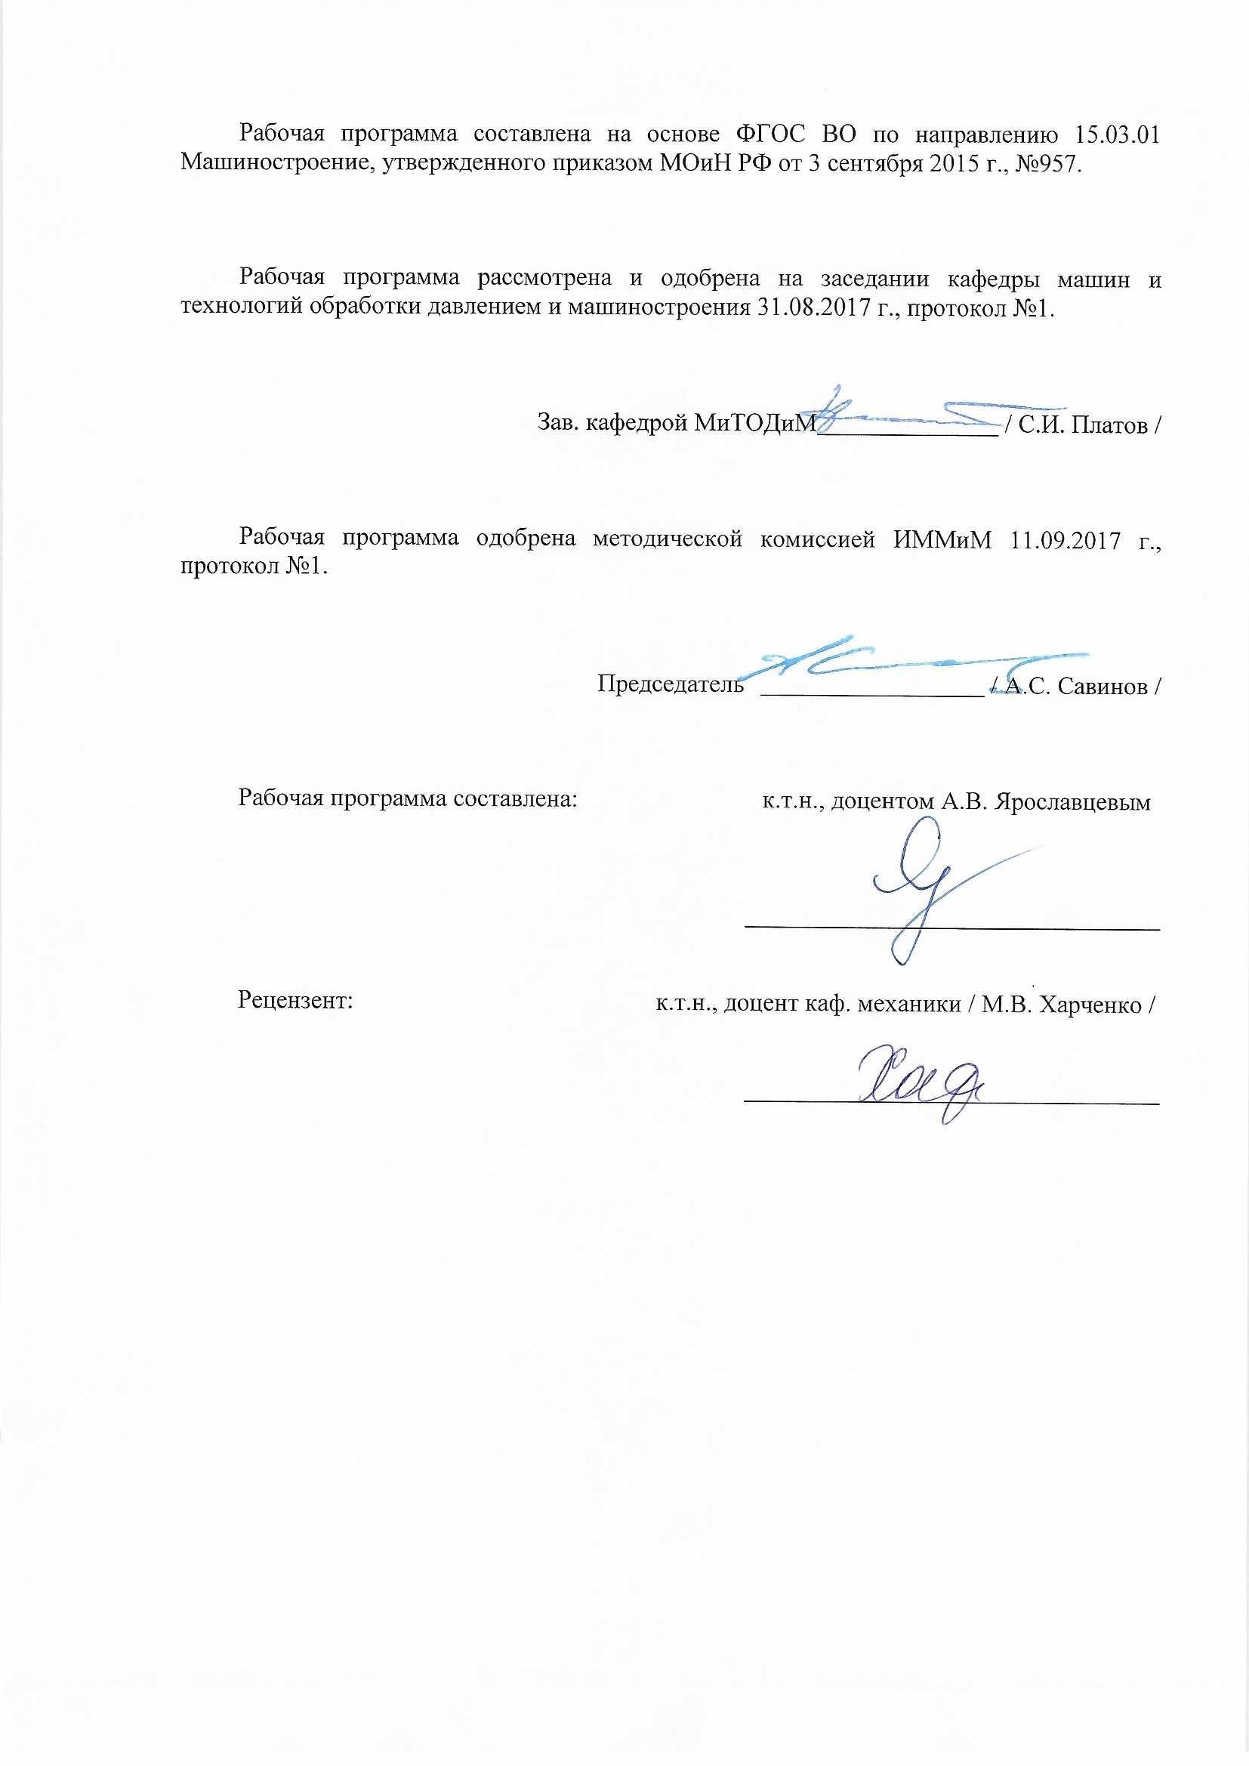

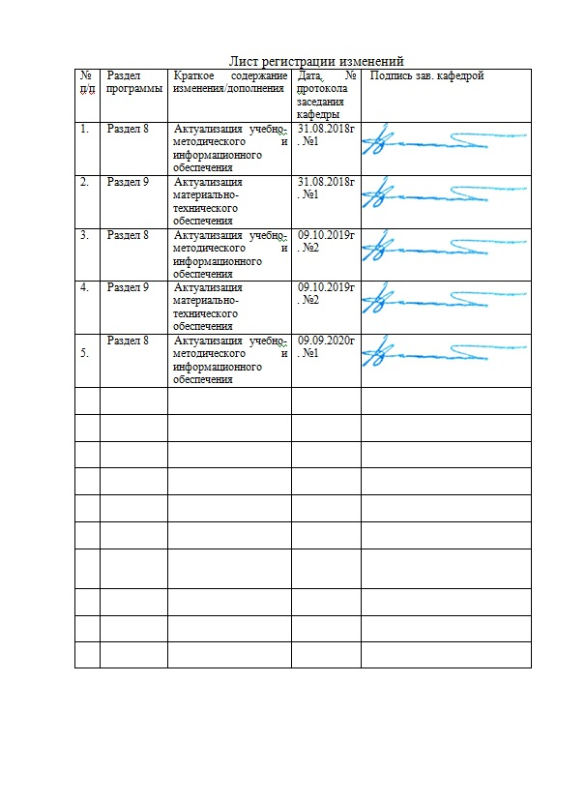**Лист регистрации изменений и дополнений**

|  |  |  |  |  |
| --- | --- | --- | --- | --- |
| № п/п | Раздел  программы | Краткое содержание  изменения/дополнения | Дата.  № протокола  заседания  кафедры | Подпись зав.  кафедрой |
|  |  |  |  |  |
|  |  |  |  |  |
|  |  |  |  |  |
|  |  |  |  |  |
|  |  |  |  |  |
|  |  |  |  |  |
|  |  |  |  |  |
|  |  |  |  |  |
|  |  |  |  |  |
|  |  |  |  |  |
|  |  |  |  |  |
|  |  |  |  |  |
|  |  |  |  |  |
|  |  |  |  |  |
|  |  |  |  |  |
|  |  |  |  |  |
|  |  |  |  |  |
|  |  |  |  |  |
|  |  |  |  |  |
|  |  |  |  |  |
|  |  |  |  |  |
|  |  |  |  |  |

1. Цели освоения дисциплины (модуля)

Цели должны соответствовать компетенциям, формируемым в результате освоения дисциплины (модуля).

Целями освоения дисциплины (модуля) *СИСТЕМЫ СМАЗЫВАНИЯ И СМАЗОЧНЫЕ МАТЕРИАЛЫ ДЛЯ МЕТАЛЛУРГИЧЕСКОГО ОБОРУДОВАНИЯ* является: получение знаний по свойствам современных смазочных материалов, применяемых в машиностроении, а также их нанесение на узлы трения при ремонте и эксплуатации металлургического оборудования; овладение достаточным уровнем общепрофессиональных и профессиональных компетенций в соответствии с требованиями ФГОС ВО по направлению подготовки (специальности) *15.03.01 - МАШИНОСТРОЕНИЕ*.

Задачи изучения дисциплины состоят в освещении: различных современных смазочных материалов, которые используются в настоящее время в различных узлах трения.

1. **Место дисциплины в структуре образовательной программы подготовки бакалавра**

Дисциплина «*СИСТЕМЫ СМАЗЫВАНИЯ И СМАЗОЧНЫЕ МАТЕРИАЛЫ ДЛЯ МЕТАЛЛУРГИЧЕСКОГО ОБОРУДОВАНИЯ*» входит в цикл ОПП Б1.В.ДВ.10.01 образовательной программы по направлению подготовки (специальности) *15.03.01 - МАШИНОСТРОЕНИЕ*.

Для изучения дисциплины необходимы знания (умения, навыки), сформированные в результате изучения курсов базовой части: Основы технологии машиностроения (Б1.Б.20), Производственный менеджмент (Б1.Б.22),Теория ОМД (Б1.В.04), Технология производства КШО (Б1.В.08), Основы трибологии и триботехники (Б1.В.ДВ.02.01), Технологические процессы ОМД (Б1.В.ДВ.04.01), Химия (Б1.Б.11), Теория машин и механизмов (Б1.Б.16), Машиностроительные материалы (Б1.Б.18), Технология конструкционных материалов (Б1.Б.19), Метрология, стандартизация, сертификация (Б1.Б.21), Основы моделирования процессов ОМД (Б1.В.02), Теория ОМД (Б1.В.04), Детали машин (Б1.В.12).

Знания (умения, навыки), полученные при изучении данной дисциплины будут необходимы как предшествующие для следующих дисциплин: Производственная – преддипломная практика (Б2.В.03(П), Подготовка к сдаче и сдача государственного экзамена (Б3.Б.01), Подготовка к защите и защита выпускной квалификационной работы (Б3.Б.02).

1. **Компетенции обучающегося, формируемые в результате освоения дисциплины (модуля) и планируемые результаты обучения**

Дисциплина «*СИСТЕМЫ СМАЗЫВАНИЯ И СМАЗОЧНЫЕ МАТЕРИАЛЫ ДЛЯ МЕТАЛЛУРГИЧЕСКОГО ОБОРУДОВАНИЯ*» формирует следующие общекультурные и профессиональные компетенции:

| Структурный  элемент  компетенции | Планируемые результаты обучения |
| --- | --- |
| **Код и содержание компетенции - ПК-5** умением учитывать технические и эксплуатационные параметры деталей и узлов изделий машиностроения при их проектировании | |
| Знать | свойства смазочных материалов и их эксплуатационные параметры |
| Уметь | подбирать смазочные материалы, в зависимости от их свойств и узлов трения |
| Владеть | методами проектирования систем для подачи жидких, пластичных и твердых смазочных материалов |

1. Структура и содержание дисциплины (модуля) «*СИСТЕМЫ СМАЗЫВАНИЯ И СМАЗОЧНЫЕ МАТЕРИАЛЫ ДЛЯ МЕТАЛЛУРГИЧЕСКОГО ОБОРУДОВАНИЯ*»

Общая трудоемкость дисциплины составляет 2 зачетные единицы 72 акад. часа, в том числе:

* контактная работа – 37 часов;
* аудиторная –36 часов;
* внеаудиторная – 1 акад. час.
* самостоятельная работа – 35 часов;

| Раздел/ тема  дисциплины | Семестр | Аудиторная  контактная работа  (в акад. часах) | | | Самостоятельная работа (в акад. часах) | Вид самостоятельной  работы | Форма текущего контроля успеваемости и  промежуточной аттестации | Код и структурный  элемент  компетенции |
| --- | --- | --- | --- | --- | --- | --- | --- | --- |
| лекции | лаборат.  занятия | практич. занятия |
| 1.Тема Введение. Основные понятия, термины и обозначения. | 7 | 2 | 2 |  | 4 | Изучение литературы, подготовка конспекта, доклада, презентации или реферата. Подготовка к лабораторным работам. | Устный опрос. Защита лабораторных работ. | ПК – 5-зув |
| 2. Тема Виды смазочных материалов. Требования, предъявляемые к технологическим смазкам. Основные типы технологических смазок. | 7 | 2 | 2 |  | 4 | Изучение литературы, подготовка конспекта, доклада, презентации или реферата. Подготовка к лабораторным работам. | Устный опрос. Защита лабораторных работ | ПК – 5-зув |
| 3. Тема Виды систем смазывания. | 7 | 2 | 2/2И |  | 4 | Изучение литературы, подготовка конспекта, доклада, презентации или реферата. Подготовка к лабораторным работам. | Устный опрос. Защита лабораторных работ. | ПК – 5-зув |
| 4.Тема Способы подачи жидкостной смазки к поверхности трения. | 7 | 2 | 2 |  | 4 | Изучение литературы, подготовка конспекта, доклада, презентации или реферата. Подготовка к лабораторным работам. | Устный опрос. Защита лабораторных работ | ПК – 5-зув |
| 5.Тема Индивидуальная система смазки – капельная, фитильная. | 7 | 2 | 2 |  | 4 | Изучение литературы, подготовка конспекта, доклада, презентации или реферата. Подготовка к лабораторным работам. | Устный опрос. Защита лабораторных работ. | ПК – 5-зув |
| 6. Тема Смазка под давлением – циркуляционные системы жидкой смазки. | 7 | 2 | 2/2И |  | 4 | Изучение литературы, подготовка конспекта, доклада, презентации или реферата. Подготовка к лабораторным работам. | Устный опрос. Защита лабораторных работ | ПК – 5-зув |
| 7. Тема Смазывание кольцом | 7 | 2 | 2 |  | 4 | Изучение литературы, подготовка конспекта, доклада, презентации или реферата. Подготовка к лабораторным работам. | Устный опрос. Защита лабораторных работ. | ПК – 5-зув |
| 8.Тема Системы смазывания “масло-воздух”: системы смазки типа “масляный туман”, системы смазки типа “масловоздушный поток”, системы смазки плёночные (ССП | 7 | 4 | 4/4И |  | 7 | Изучение литературы, подготовка конспекта, доклада, презентации или реферата. Подготовка к лабораторным работам. | Устный опрос. Защита лабораторных работ | ПК – 5-зув |
| **Итого за семестр** | **7** | **18** | **18/8**И |  | **35** |  |  |  |
| **Итого по дисциплине** | **7** | **18** | **18/8И** |  | **35** | **Подготовка к зачету** | **Промежуточный контроль (зачет)** | ПК – 5-зув |

1. **Образовательные и информационные технологии**

Для реализации предусмотренных видов учебной работы в качестве образовательных технологий в преподавании дисциплины«*СИСТЕМЫ СМАЗЫВАНИЯ И СМАЗОЧНЫЕ МАТЕРИАЛЫ ДЛЯ МЕТАЛЛУРГИЧЕСКОГО ОБОРУДОВАНИЯ*»

применяются следующие образовательные и информационные технологии:

1. Используются наглядные пособия, натурные образцы, технические средства обучения.
2. Информационные технологии – обучение в электронной образовательной среде с целью расширения доступа к образовательным ресурсам, для чего при проведении отдельных занятий и организации самостоятельной работы студентов используются электронные версии курса лекций.
3. Работа в команде – совместная деятельность студентов в группе при расчетах на лабораторных занятиях, направленная на решение общей задачи путем сложения результатов индивидуальной работы членов группы.
4. Case-study - анализ реальных проблемных ситуаций, имевших место в соответствующей области профессиональной деятельности, и поиск вариантов лучших решений.
5. Междисциплинарное обучение – использование знаний из разных областей и их группировка в контексте решаемой задачи.
6. **Учебно-методическое обеспечение самостоятельной работы обучающихся**

**Вопросы самоконтроля для студентов**

1. Какие виды СМ существуют
2. Что такое динамическая и кинематическая вязкость, отличия
3. Какими эксплуатационными параметрами должны обладать СМ, использующиеся при горячей прокатке
4. Критерии выбора СМ в зависимости от узла трения
5. Назовите основные законы трения
6. Виды трения
7. Как изменяется коэффициент трения в зависимости от подачи СМ
8. Места нанесения смазочного материала при горячей прокатке
9. Способы нанесения смазочных материалов при горячей штамповке
10. Методы монтажа смазочных систем
11. Способы нанесения смазочных материалов при холодной прокатке
12. Жидкие смазочные материалы
13. Моторные масла
14. Присадки к маслам
15. Базовые и товарные масла
16. Применение жидких смазочных материалов
17. Индустриальные масла
18. Консистентные смазочные материалы
19. Суспензии
20. Эмульсии
21. Применение консистентных смазочных материалов
22. Твердые смазочные материалы
23. Применение твердых смазочных материалов
24. Системы подачи «масло - воздух»
25. Циркуляционная подача смазочного материала
26. Оборудование для подачи смазочного материала
27. Карта смазки
28. Отличие смазочного материала от смазки
29. Подача смазочного материала в подшипники качения
30. Подача смазочного материала в подшипники скольжения
31. Вязкость смазочного материала
32. Оборудование для определения вязкости смазочного материала
33. Ремонт систем смазки
34. Обслуживание систем смазки
35. Консервационные материалы, классификация, обозначения
36. Понятие об адгезии
37. Трансмиссионные масла
38. Назначение смазочных материалов. Классификация.

**Перечень лабораторных работ:**

1. Определить кинематическую вязкость масла И-20
2. Рассчитать толщину слоя смазочного материала при заданных параметрах
3. Определить динамическую вязкость масла И-20
4. Начертить карту смазки циркуляционной системы
5. **Оценочные средства для проведения промежуточной аттестации**

**а) Планируемые результаты обучения и оценочные средства для проведения промежуточной аттестации:**

| Структурный элемент  компетенции | Планируемые результаты обучения | Оценочные средства |
| --- | --- | --- |
| **Код и содержание компетенции - ПК-5** умением учитывать технические и эксплуатационные параметры деталей и узлов изделий машиностроения при их проектировании | | |
| Знать | технические и эксплуатационные параметры смазочных материалов | **Перечень теоретических вопросов**:   1. Какие виды СМ существуют 2. Что такое динамическая и кинематическая вязкость, отличия 3. Какими эксплуатационными параметрами должны обладать СМ, использующиеся при горячей прокатке 4. Критерии выбора СМ в зависимости от узла трения 5. Назовите основные законы трения 6. Виды трения 7. Как изменяется коэффициент трения в зависимости от подачи СМ 8. Места нанесения смазочного материала при горячей прокатке 9. Способы нанесения смазочных материалов при горячей штамповке 10. Методы монтажа смазочных систем 11. Способы нанесения смазочных материалов при холодной прокатке 12. Жидкие смазочные материалы 13. Присадки к маслам 14. Базовые и товарные масла 15. Применение жидких смазочных материалов 16. Индустриальные масла 17. Консистентные смазочные материалы 18. Суспензии 19. Эмульсии 20. Применение консистентных смазочных материалов 21. Твердые смазочные материалы 22. Применение твердых смазочных материалов 23. Системы подачи «масло - воздух» 24. Циркуляционная подача смазочного материала |
| Уметь | применять смазочные материалы, в зависимости от узлов трения | **Лабораторная работа**  Расчет толщины слоя смазочного материала при заданных параметрах  Цель работы: реализовать расчетную схему формирования толщины смазочного материала.  Произвести анализ представленных данных, выполнить необходимую обработку этих данных. Построить энергосиловые зависимости представленного процесса. Оформить отчет. Сделать вывод по работе. |
| Владеть | методами проектирования систем для подачи смазочных материалов | *Пример тестового контроля:*  Что обозначает цифра 4 в марке трансмиссионной смазки ТМ-4-18?   1. Группа по эксплуатационным свойствам 2. Величина кинематической вязкости 3. Индекс вязкости 4. Нижний температурный предел 5. Номер базового масла |

**б) Порядок проведения промежуточной аттестации, показатели и критерии оценивания:**

Промежуточная аттестация по дисциплине «*СИСТЕМЫ СМАЗЫВАНИЯ И СМАЗОЧНЫЕ МАТЕРИАЛЫ ДЛЯ МЕТАЛЛУРГИЧЕСКОГО ОБОРУДОВАНИЯ*» включает теоретические вопросы, позволяющие оценить уровень усвоения обучающимися знаний, и задания, выявляющие степень сформированности умений и владений, проводится в форме зачета и в форме выполнения и защиты результатов лабораторных занятий.

**Критерии оценки (в соответствии с формируемыми компетенциями и планируемыми результатами обучения):**

**- «зачтено»** – обучаемый должен показать знания на уровне воспроизведения и объяснения информации, интеллектуальные навыки решения простых задач;

**- «не зачтено»** – обучаемый не может показать знания на уровне воспроизведения и объяснения информации, не может показать интеллектуальные навыки решения простых задач.

# Учебно-методическое и информационное обеспечение дисциплины (модуля)

а) **основная литература**

1. Вербицкий, В. В. Эксплуатационные материалы : учебное пособие / В. В. Вербицкий, В. С. Курасов, А. Б. Шепелев. — 3-е изд., стер. — Санкт-Петербург : Лань, 2019. — 76 с. — ISBN 978-5-8114-4384-0. — Текст : электронный // Лань : электронно-библиотечная система. — URL: https://e.lanbook.com/book/119287 (дата обращения: 23.10.2020). — Режим доступа: для авториз. пользователей.
2. Мироненков, Е. И. Системы смазывания металлургических машин : учебное пособие / Е. И. Мироненков, Ю. В. Жиркин ; МГТУ. - Магнитогорск, 2012. - 96 с. : ил., схемы, табл. - URL: https://magtu.informsystema.ru/uploader/fileUpload?name=553.pdf&show=dcatalogues/1/1098440/553.pdf&view=true (дата обращения: 04.10.2019). - Макрообъект. - Текст : электронный. - ISBN 978-5-9967-0279-4.
3. Богуцкий, В. Б. Эксплуатация, обслуживание и диагностика технологических машин : учебное пособие / В.Б. Богуцкий, Л.Б. Шрон, Э.Э. Ягьяев. — Москва : ИНФРА-М, 2020. — 356 с. — (Среднее профессиональное образование). - ISBN 978-5-16-015996-6. - Текст : электронный. - URL: https://znanium.com/catalog/product/1074211 (дата обращения: 23.10.2020). – Режим доступа: по подписке.

**б) дополнительная литература**

1. Зубарев, Ю. М. Технологическое обеспечение надежности эксплуатации машин : учебное пособие / Ю. М. Зубарев. — 2-е изд., стер. — Санкт-Петербург : Лань, 2018. — 320 с. — ISBN 978-5-8114-2100-8. — Текст : электронный // Лань : электронно-библиотечная система. — URL: https://e.lanbook.com/book/107932 (дата обращения: 23.10.2020). — Режим доступа: для авториз. пользователей.
2. Эксплуатационные материалы : учебник / А. П. Уханов, Д. А. Уханов, А. А. Глущенко, А. Л. Хохлов. — Санкт-Петербург : Лань, 2019. — 528 с. — ISBN 978-5-8114-3799-3. — Текст : электронный // Лань : электронно-библиотечная система. — URL: https://e.lanbook.com/book/123674 (дата обращения: 23.10.2020). — Режим доступа: для авториз. пользователей.
3. Подача смазочного материала и выбора рациональных режимов смазывания при производстве горячекатаного проката : учебное пособие / Р. Р. Дема, Р. Н. Амиров, М. В. Харченко и др. ; МГТУ. - Магнитогорск : МГТУ, 2017. - 1 электрон. опт. диск (CD-ROM). - URL: https://magtu.informsystema.ru/uploader/fileUpload?name=3028.pdf&show=dcatalogues/1/1135000/3028.pdf&view=true (дата обращения: 04.10.2019). - Макрообъект. - Текст : электронный.

в) **методическое обеспечение**

1. Вербицкий, В. В. Исследование качества эксплуатационных материалов. Лабораторный практикум : учебное пособие / В. В. Вербицкий, В. С. Курасов, В. В. Драгуленко. — Санкт-Петербург : Лань, 2019. — 80 с. — ISBN 978-5-8114-3735-1. — Текст : электронный // Лань : электронно-библиотечная система. — URL: https://e.lanbook.com/book/123669 (дата обращения: 23.10.2020). — Режим доступа: для авториз. пользователей.

г) **Программное обеспечение** и **Интернет-ресурсы:**

**Программное обеспечение:**

|  |  |  |
| --- | --- | --- |
| Наименование ПО | № договора | Срок действия лицензии |
| MS Windows 7 | Д-1227 от 08.10.2018  Д-767-17 от 27.06.2017 | 11.10.2021  27.07.2018 |
| MS Office 2007 | № 135 от 17.09.2007 | бессрочно |
| 7Zip | свободно распространяемое | Бессрочно |
| FAR Manager | свободно распространяемое | бессрочно |

|  |  |  |
| --- | --- | --- |
| **Профессиональные** **базы** **данных** **и** **информационные** **справочные** **системы** | | |
|  | Название курса | Ссылка |
|  | Национальная информационно-аналитическая система – Российский индекс научного цитирования (РИНЦ) | URL: https://elibrary.ru/project_risc.asp |
|  |
|  | Поисковая система Академия Google (Google Scholar) | URL: https://scholar.google.ru/ |
|  | Информационная система - Единое окно доступа к информационным ресурсам | URL: http://window/edu.ru/ |
|  | Международная реферативная и полнотекстовая справочная база данных научных изданий «Scopus» | http://scopus.com |
|  | Международная наукометрическая реферативная и полнотекстовая база данных научных изданий «Web of science» | http://webofscience.com |
|  | Электронные ресурсы библиотеки МГТУ им. Г.И. Носова | http://magtu.ru:8085/marcweb2/Default.asp |

1. Материально-техническое обеспечение дисциплины (модуля)

Материально-техническое обеспечение дисциплины включает:

| Тип и название аудитории | Оснащение аудитории |
| --- | --- |
| Учебные аудитории для проведения занятий лекционного типа | Мультимедийные средства хранения, передачи и представления информации; видеопроектор, экран настенный, компьютер; тестовые задания для текущего контроля успеваемости |
| Библиотека МГТУ | Каталоги, литература |
| Лаборатория сварки (лабораторный корпус с лабораторией резания) | Комплект печатных и электронных версий методических рекомендаций, учебное пособие, плакаты по темам «Системы смазывания и смазочные материалы для металлургического оборудования». Образцы смазочных материалов |
| Учебная аудитория для проведения лабораторных работ по сварочным дисциплинам | Комплект методических рекомендаций, учебное пособие, плакаты по темам «Системы смазывания и смазочные материалы для металлургического оборудования» |
| Учебная аудитория для проведения механических испытаний | 1. Машины универсальные испытательные на растяжение, сжатие, скручивание.  2. Мерительный инструмент.  3. Приборы для измерения твердости по методам Бринелля и Роквелла. |
| Учебная аудитория для проведения металлографических исследований | Микроскопы МИМ-6, МИМ-7 |
| Учебные аудитории для проведения лабораторных занятий, групповых и индивидуальных консультаций, текущего контроля и промежуточной аттестации | Доска, мультимедийный проектор, экран |
| Учебные аудитории для выполнения курсового проектирования, помещения для самостоятельной работы обучающихся | Персональные компьютеры с пакетом MS Office и выходом в Интернет и с доступом в электронную информационно-образовательную среду университета |
| Помещение для хранения и профилактического обслуживания учебного оборудования | Стеллажи, сейфы для хранения учебного оборудования  Инструменты для ремонта лабораторного оборудования |